1. Направление „Съвременни системи за визуална информация“
2. Автори:

**1.** Дориана Владиславова Петкова

ЕГН: 0652275812

Адрес: Лазур 29 блок, вх 3, ет 2

Телефон: 0884873454

Имейл: doriana.petkova@gmail.com

Училище: ППМГ „Акад. Никола Обрешков“

гр. Бургас

2. Биляна Тодорова Бъчварова

ЕГН: 0744260530

Адрес: жк. Славейков 26 вх. 6 ет. 8 ап. 24

Телефон: 0896686469

Имейл: b.bachvarova26@gmail.com

Училище: ППМГ „Акад. Никола Обрешков“

гр. Бургас

1. Ръководители:

**1.** Таня Евтимова

ЕГН: 0652275812

Телефон: 0887749387

Имейл: tanya.evtimova@edu.mon.bg

Длъжност: Учител по Информатика и Информационни технологии

2. Тодорка Трифонова

Телефон: 0894773373

Имейл: todorka.trifonova@edu.mon.bg

Длъжност: Учител по Информатика и Информационни технологии

1. Резюме:

4.1. Цел

„Survival 101” е образователна игра, предназначена да научи потребителя на основни умения за оцеляване при бедствия и аварии. Подобни приложения информират хората и допринасят за ограмотяването им по темата, което от своя страна би допринесло за тяхната сигуност.

Мотивацията зад създаването на тази игра е да образова хората по увлекателен и интерактивен начин. Концепцията се появи по време на наводненията в Царево, с

убеждението, че повишени знания по темата и запазване на самообладание в определени моменти биха могли да доведат до по-малко жертви при друга подобна ситуация.

Играта предлага възможност на потребителя да разбере как трябва да постъпи, в случай че има авария. По време на играта стратегически разположените улики предлагат насоки за правилните действия.

Съществуват и други подобни игри: Disaster Report и Raw Danger, но те не са на български език и един потребител без знания по чужд език не би могъл да ги използва.

Основни потребители на играта биха били: ученици, студенти, дори възрастни, които не обичат да четат информация под формата на инструктажи.

4.2. Основни етапи в реализирането на проекта:

* Проучване за реализирани вече подобни проекти;
* Проучване на средата за създаването на играта;
* Изработване на различните компоненти и герои;
* Програмиране на отделните нива;
* Тестване, отстраняване на грешки;
* Направа на подобрения за по-добро усвояване на информация;
* Подготвяне на документация;
* Представяне на проекта.
  1. Ниво на сложност – Проблеми и предизвикателства по време на разработката:
* Запазване на координатите и последната позиция между сцените;
* Оразмеряване на обект с анимация;
* Създаване на таймер и рейтинг система;
* Добавяне на ефекти и аудио.
  1. 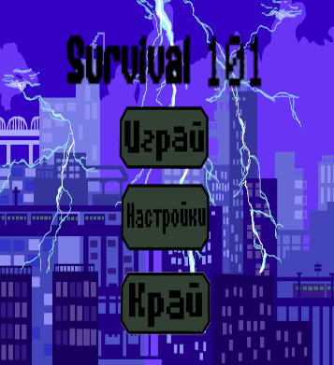Логическо и функционално описание на решението

При стартиране на играта се визуализира фиг. 1. При избиране на бутон „Край“ приложението се затваря. При избиране на бутон „Настройки“ се отваря екран с разяснения за контролите в играта. При избиране на бутон „Играй“ потребителят може да избере едно от двете нива на играта.

Фигура 1

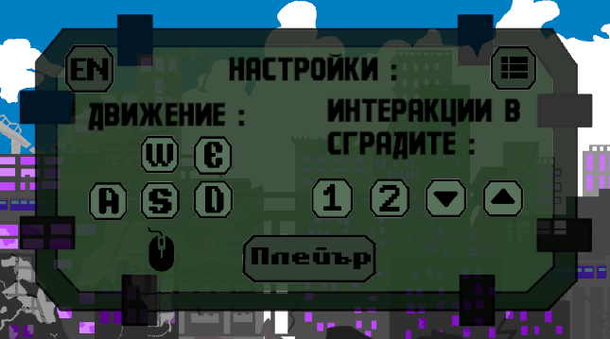

Екранът на фигура 2 дава информация на потребителя как да се движи и да взаимодейства с обекти в играта, като има възможност за избор между български и английски.

Фигура 2

Фигура 3

Фигура 3 съдържа два избора за ниво: “Земетресение” и “Пожар”. След като потребителят избере ниво той започва играта, като в зависимост от избора си трябва да отиде на различни места : Ресторант или Офис

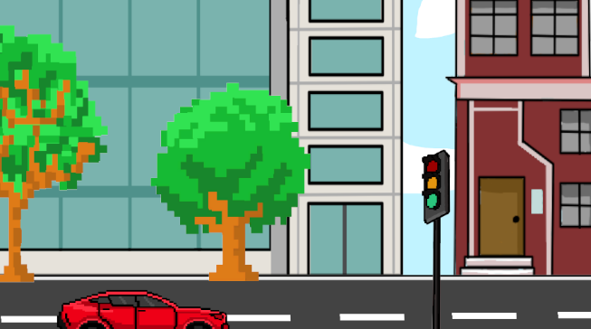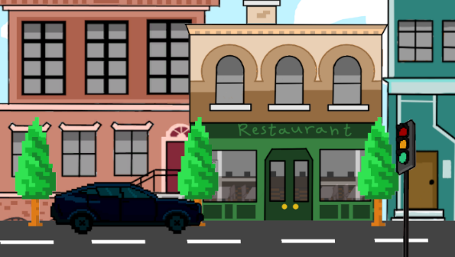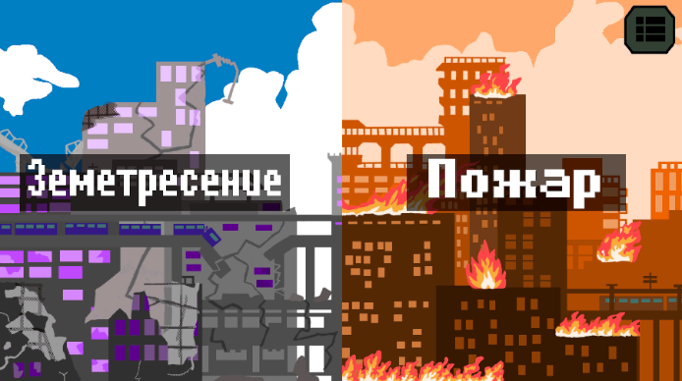

Фигура 5

Фигура 4

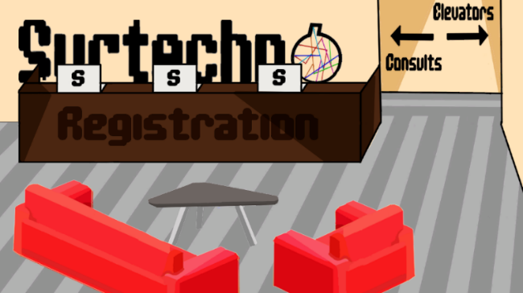

Фигура 6

Ако потребителят реши да избере “Земетресение”, той трябва да отиде на втория етаж на офиса, като минава през коридора и стига до асансьора, повиквайки го чрез стрелките на клавиатурата.

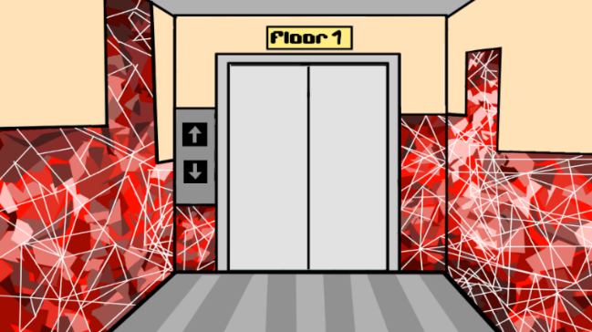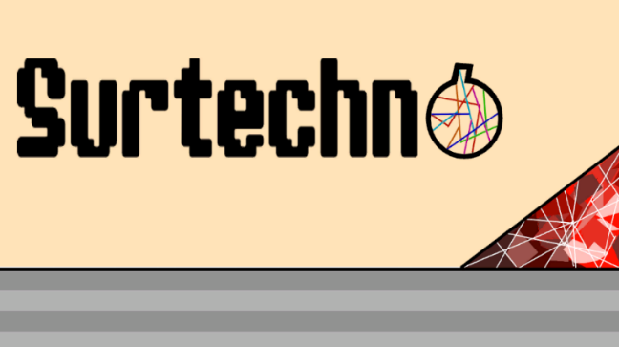

Фигура 8

Фигура 7

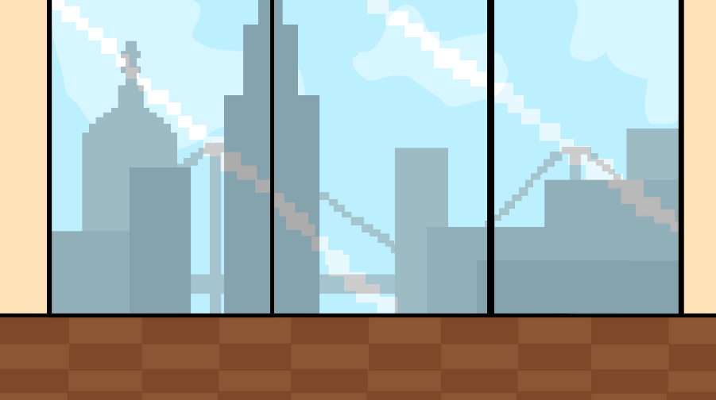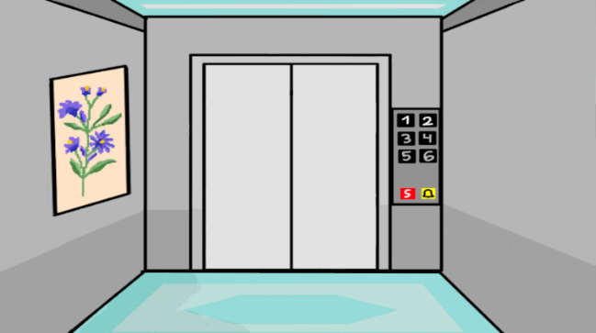

В асансьора играчът може да избере на кой етаж иска да отиде, като използва клавиши 1 и 2. След достигането на втория етаж минава през друг коридор и пристига на работното си място.

Фигура 10

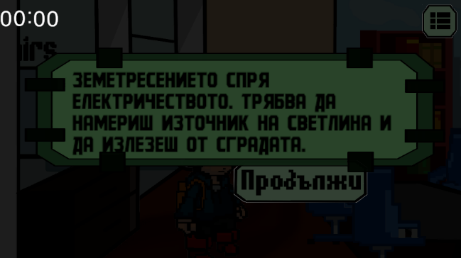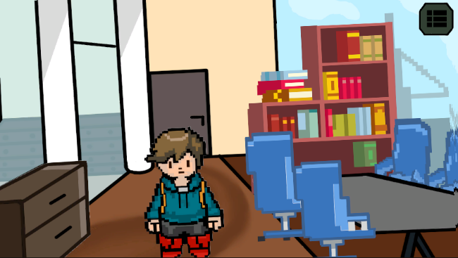

Фигура 9

На фигура 11 започва земетресението, играчът ще трябва да изчака то да приключи преди да премине към следващата част от играта – намирането на светлина и излизането от сградата.

Фигура 12

Фигура 11

Фигура 13

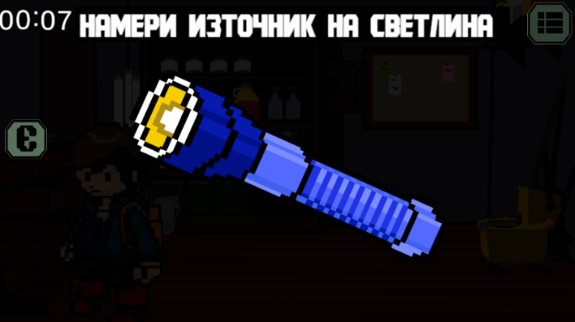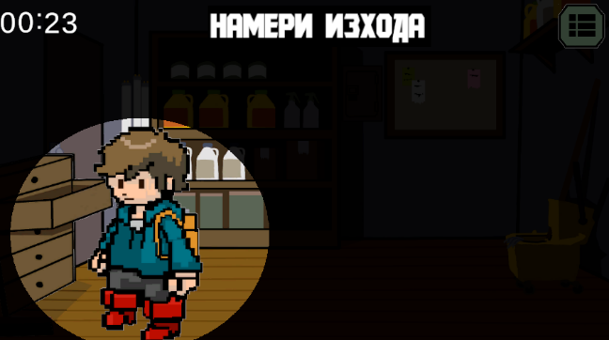

Фигура 14

Фенерчето е скрито в шкаф, намиращ се в стаята на чистача, без него играчът не може да слезе по стълбите.

След като е открил фенерче той може да продължи и да слезе по стълбите и да излезе от сградата.

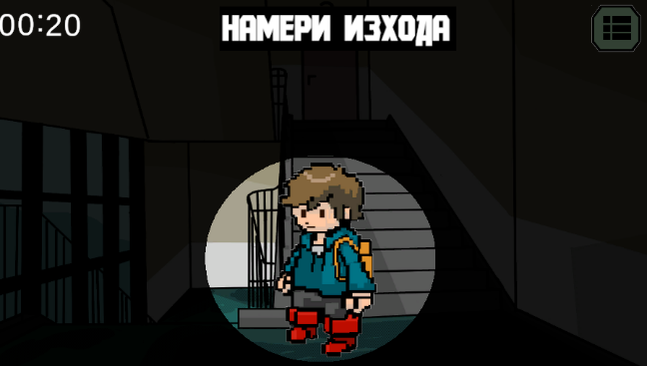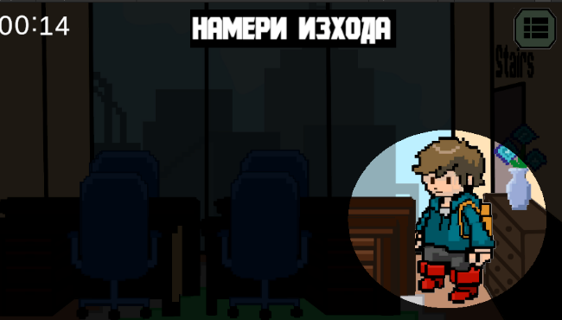

Фигура 15

Фигура 16

Ако играчът се опита да използва асансьора или отиде на покрива играта приключва, защото не е взел правилните решения: асансьорът остава без ток по време на земетресението и е неизползваем, а стоенето на покрива е опасно.

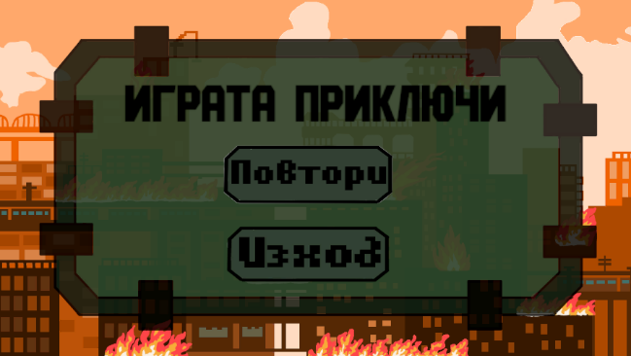

Фигура 17

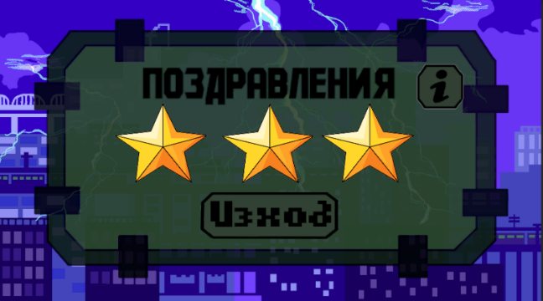

В зависимост от това колко време му е отнело да излезе от сградата, играчът получава звезди.

Фигура 18

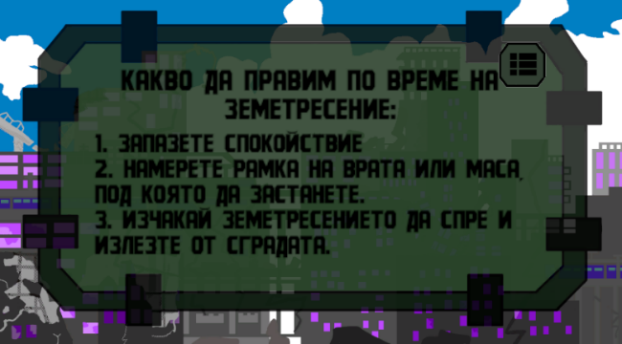

След като приключи нивото, има възможност да научи повече информация, за това какво трябва да се направи по време на земетресение.

Фигура 19

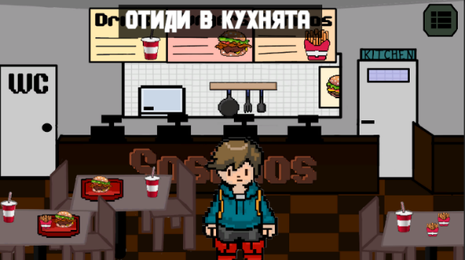

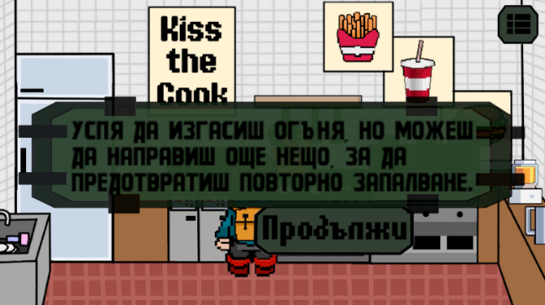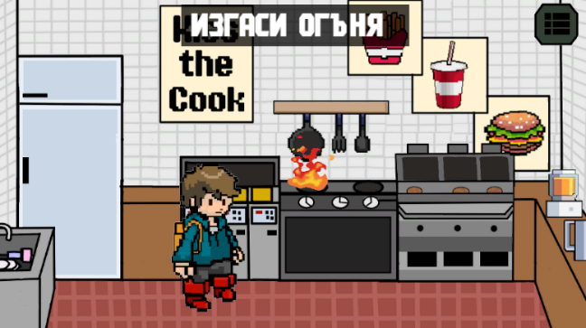

След като е в кухнята трябва да изгаси пожарът, произлизащ от газов котлон, като предприеме правилните стъпки : взима кърпата, слага я върху котлона и изключва печката.

Фигура 20

Ако играчът избере „Пожар“, той трябва да отиде в ресторант, за да се срещне с негов приятел. Там той трябва да разбере защо от кухнята се усеща пушек.

Фигура 22

Фигура 21

Фигура 22

Фигура 21

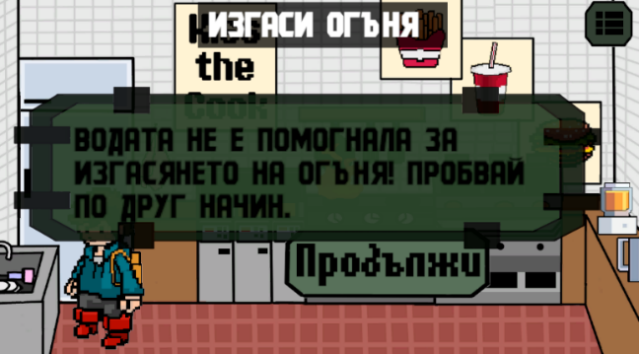

При пожар възникнал от газов котлон водата не помага за изгасянето му, поради съдържанието на кислород във водата.

Фигура 23

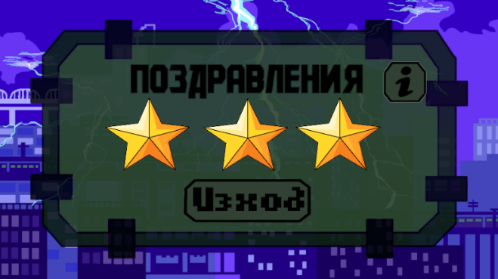

Чрез променливи се определя колко звезди трябва да получи играчът

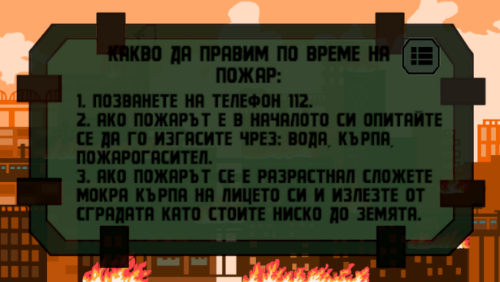

Фигура 24

След като приключи нивото има възможност да научи повече информация, за това какво трябва да се направи по време на пожар

Фигура 25

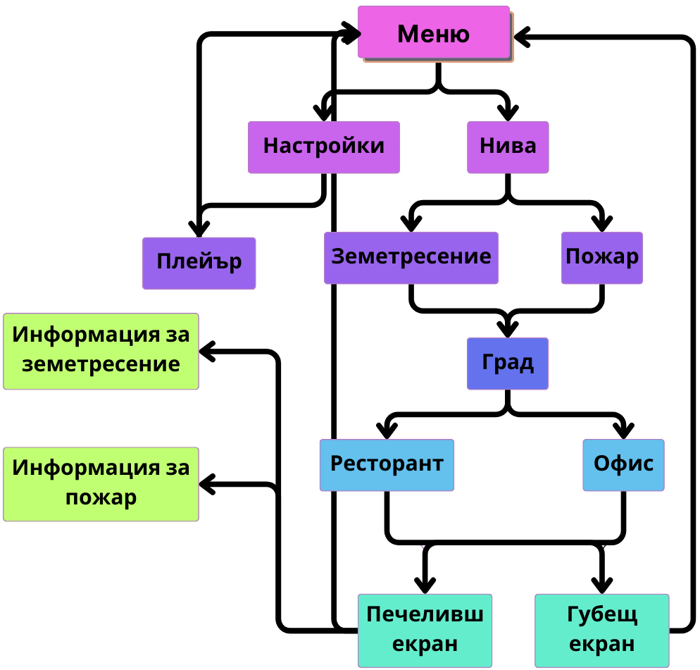

* 1. Реализация:
* Среда за реализация - Unity 2022.3.11
* Среда за програмиране – Visual Studio Code 1.85
* Programming language – C#
* Изображения – Krita 5.2.0
* Алгоритми и модели:
  + - Единичен модел – DontDestroyOnLoad.
  1. Описание на приложението:

1. Изтегля се архива на играта. Отваря се executable file и играта стартира.
2. Играта се затваря от главното меню, чрез натискане на бутона „Край“.
3. Приложението се поддържа, чрез обновяване на версиите и качването им в подходящите платформи.
   1. Заключение – Приложението е подходящо за всеки, който иска да придобие основни знания за справяне с бедствия.

Подобренията, които можем да направим са:

1. Добавяне на нови нива на играта.
2. Направа на обстойна карта на нивата и развиване на историите.
3. Обновяване на различни резолюции.
4. Качване на играта в онлайн магазини като Google Play и App Store

Работата по приложението ще продължи, за да може българското население да бъде образовано на тази тема и да се предотвратят инциденти.

​​

# Библиография

*2D Animation v2 Samples*. (10 декември 2018 r.) Извлечено от Github: https://github.com/Unity-Technologies/2d-animation-v2-samples

*How To Animate Your 2D Character in Unity*. (2 април 2022 r.). Извлечено от Youtube: https://www.youtube.com/watch?v=0cycus0Ojnc

*Making a timer in Unity*. (4 ноември 2018 r.). Извлечено от Stackoverflow: https://stackoverflow.com/questions/53139259/making-a-timer-in-unity

*Multiple Canvases & Rendering Order issue*. (18 декември 2015 r.). Извлечено от Unity forum: https://forum.unity.com/threads/multiple-canvases-rendering-order-issue-bug.374982/

*Unity documentation*. (декември 2023 r.). Извлечено от Unity: https://docs.unity.com/